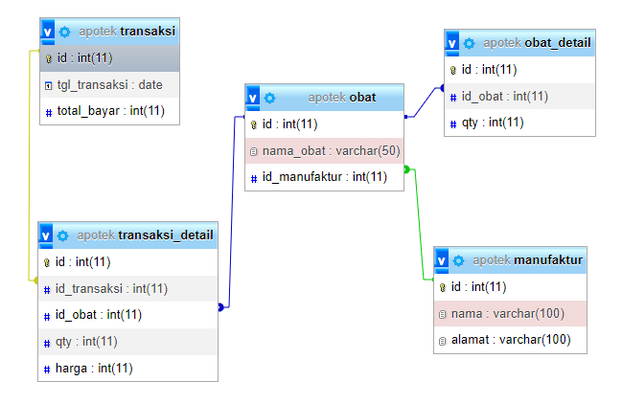

**Manufaktur -> Obat**

**One to Many**

Karena 1 manufaktur bisa memproduksi banyak obat

**Obat -> Detail Obat**

**One to One**

Karena 1 obat hanya memiliki 1 detail obat

**Obat -> Transaksi Detail**

**Many to Many**

Karena banyak obat bisa dijual di banyak detail transaksi